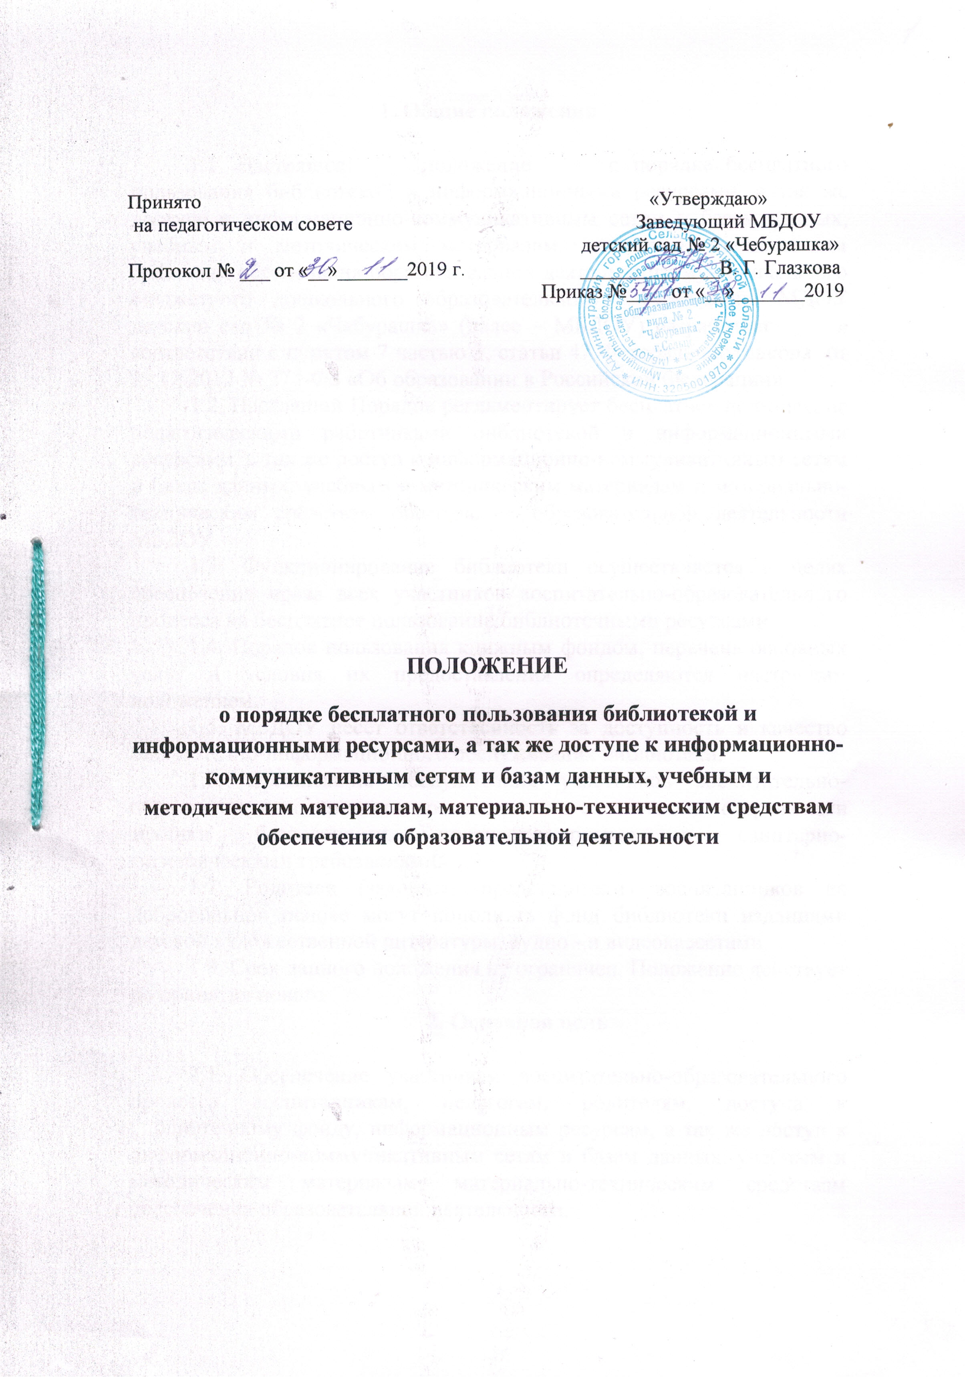

1. Общие положения

1.1. Настоящее положение о порядке бесплатного пользования библиотекой и информационными ресурсами, а так же доступе к информационно-коммуникативным сетям и базам данных, учебным и методическим материалам, материально-техническим средствам обеспечения образовательной деятельности муниципального бюджетного дошкольного образовательного учреждения МДОУ детский сад № 2 «Чебурашка» (далее – МБДОУ) разработано в соответствии с пунктом 7 частью 3, статьи 47 Федерального закона от 29.12.2012 № 273-ФЗ «Об образовании в Российской Федерации».
1.2. Настоящий Порядок регламентирует бесплатное пользование педагогическими работниками библиотекой и информационными ресурсами, а так же доступ к информационно-коммуникативным сетям и базам данных, учебным и методическим материалам и материально-техническим средствам обеспечения образовательной деятельности МБДОУ.
1.3. Функционирование библиотеки осуществляется в целях обеспечения права всех участников воспитательно-образовательного процесса на бесплатное пользование библиотечными ресурсами.
1.4. Порядок пользования книжным фондом, перечень основных услуг и условия их предоставления определяются настоящим положением.
1.5. МБДОУ несёт ответственность за доступность и качество библиотечно-информационного обслуживания библиотеки.
1.6. Организация обслуживания участников воспитательно-образовательного процесса производится в соответствии с правилами техники безопасности, противопожарными и санитарно-гигиеническими требованиями.
1.7. Родители (законные представители) воспитанников на добровольной основе могут пополнять фонд библиотеки изданиями детской художественной литературы, аудио - и видеокассетами.
1.8. Срок данного положения не ограничен. Положение действует до принятия нового.
2. Основная цель

2.1. Обеспечение участникам воспитательно-образовательного процесса воспитанникам, педагогам, родителям, доступа к библиотечному фонду, информационным ресурсам, а так же доступ к информационно-коммуникативным сетям и базам данных, учебным и методическим материалам, материально-техническим средствам обеспечения образовательной деятельности.

3. Основные функции

3.1. Формирование фонда библиотечных ресурсов:
- книжный фонд;
- периодические издания, связанные с образовательным процессом;
- педагогическую литературу для родителей по воспитанию и развитию дошкольников;
- методическую литературу для педагогов по воспитанию и развитию детей.
3.2. Размещение книг, аудио-видеофонда, обеспечение их сохранности.
3.3. Помощь членам педагогического коллектива в организации воспитательно-образовательного процесса и досуга воспитанников.
3.4. Просветительская работа с родителями.
3.5. Способствует организации семейного чтения.

4. Организация деятельности библиотеки

4.1. Библиотека МБДОУ расположена в методическом кабинете.
4.2. Общее руководство деятельностью библиотеки осуществляет заместитель заведующей по воспитательной и методической работе.
4.3. Заместитель заведующей по воспитательной и методической работе отвечает за регистрацию библиотечного фонда, обеспечивает сохранность используемого книжного фонда, аудио-видеофонда, их размещение и хранение. Отчитывается в установленном порядке перед заведующим МБДОУ.

5. Права пользователей библиотекой

5.1. Получать полную информацию о составе библиотечного фонда и предоставляемых библиотекой услугах.
5.2. Получать консультационную помощь в поиске и выборе методических пособий, литературных произведений и других источников информации.
5.3. Участвовать в мероприятиях, проводимых в МБДОУ.

6.Обязанности пользователей библиотекой

6.1. Соблюдать правила пользования библиотекой.
6.2. Бережно относиться к книгам и другим информационным носителям.
6.3. Возвращать книги и другие информационные носители в установленные сроки.

7. Доступ к базам данных

7.1. Педагогическим работникам обеспечивается доступ к следующим электронным базам данных:
-профессиональные базы данных;
-информационные справочные системы;
-поисковые системы.
7.2. Доступ к электронным базам данных осуществляется на условиях, указанных в договорах, заключенных МБДОУ с правообладателем электронных ресурсов (внешние базы данных).

8. Доступ к учебным и методическим материалам

8.1. Педагогическим работникам по их запросам могут выдаваться во временное пользование учебные и методические материалы, находящиеся в методическом кабинете.
8.2. Выдача педагогическим работникам во временное пользование учебных и методических материалов осуществляется заместителем заведующей по воспитательной и методической работе, на которого возложена ответственность за функционирование методического кабинета. Выдача педагогическому работнику и сдача им учебных и методических материалов фиксируются в карточках пользователей.

9. Доступ к материально-техническим средствам обеспечения образовательной деятельности

9.1. Доступ педагогических работников к материально-техническим средствам обеспечения образовательной деятельности осуществляется:
- без ограничения к музыкальному залу, другим помещениям во время, определенное в расписании занятий;
- к музыкальному залу, другим помещениям и местам проведения занятий вне времени, определенного расписанием занятий, по согласованию с работником, ответственным за данное помещение.
9.2. Выдача педагогическому работнику и сдача им движимых (переносных) материально-технических средств обеспечения образовательной деятельности фиксируются в карточке работником, ответственного за сохранность и правильное использование соответствующих средств.
9.3. Для копирования или тиражирования учебных и методических материалов педагогические работники имеют право пользоваться ксероксом.
9.4. Для распечатывания учебных и методических материалов педагогические работники имеют право пользоваться принтером.
9.5. Накопители информации (CD-диски, флеш-накопители, карты памяти), используемые педагогическими работниками при работе с компьютерной информацией, предварительно должны быть проверены на отсутствие вредоносных компьютерных программ.

10. Доступ к информационно-телекоммуникационным сетям.

10.1. Доступ педагогических работников к информационно-телекоммуникационной сети Интернет в МБДОУ осуществляется с компьютера, подключенного к сети Интернет, без ограничения времени и потребленного трафика.

